РАЗМЕР СТОПЫ
3-4 года,5-7 лет и 8-12 лет
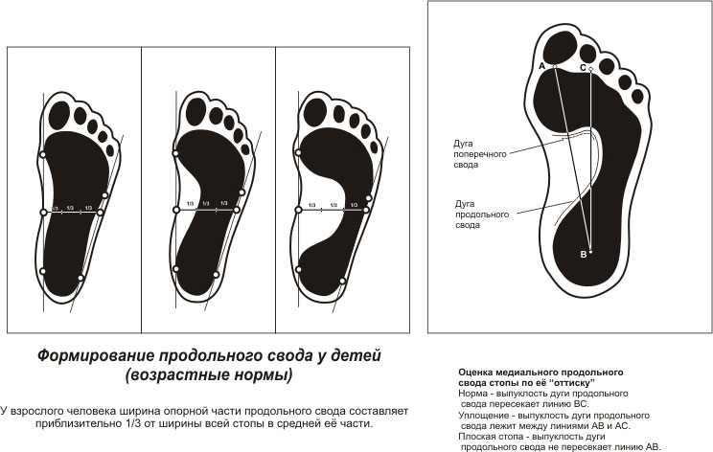
Нормальное расположение зоны анемии (PQ) в зависимости от возраста:
До 3-4 лет – граница зоны анемии расположена в середине внутренней трети перпендикуляра PQ (физиологическое плоскостопие, если оно не сопровождается вальгусным отклонением пяточного отдела стопы более 7 %).
Дети 5-7 лет – граница зоны анемии расположена на границе внутренней и средней третей перпендикуляра PQ.
Дети 8-18 лет – граница зоны анемии расположена в середине средней трети перпендикуляра PQ.
НАША СТОПА:
